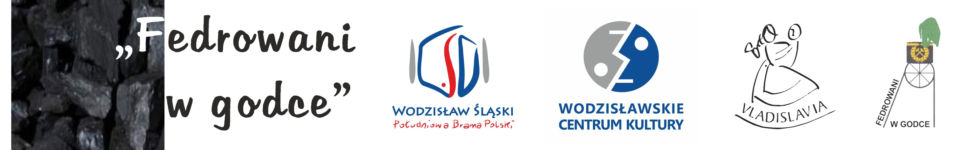

Karta zgłoszenia uczestnictwa w konkursie gawędziarskim
„Fedrowani w godce”
Organizowanego przez Stowarzyszenie „Vladislavia”

1. Imię i nazwisko uczestnika : ……………………………………………………………..
2. Adres zamieszkania uczestnika: …………………………………………………………
3. Telefon kontaktowy uczestnika: …………………………………………………………
4. Data urodzenia: ………………………………………………………………………….
5. Adres i telefon jednostki delegującej: …………………………………………………..
6. Imię i nazwisko opiekuna: ………………………………………………………………
7. Tytuł i autor gawędy: ……………………………………………………………………
8. Czas trwania wystąpienia : ………………………………………………………………
9. Dodatkowe informacje o uczestniku (osiągnięcia, konkursy, itp.): ………………………………………………………………………………………………………………………………………………………………………………………………………………………………………………………………………………………………………
Zgłoszenia należy wysyłać do 22 listopada br. na adres:
Stowarzyszenie „Vladislavia”,ul. Na Górze 28
44-341 Skrbeńsko
lub na adresy mailowe
vladislaviastowarzyszenie@gmail.com
brzozadominika@vp.pl
Tel.kontaktowy Dominika Brzoza- Piprek 791241414

Przesłuchania odbędą się 30 listopada 2015r. o godz. 9.00 w sali widowiskowej Wodzisławskiego Centrum Kultury. Szkoły mogą zgłaszać dowolną ilość uczniów.
UWAGA!!! Organizator zastrzega sobie prawo zmiany godziny przesłuchań. Harmonogram występów zostanie podany po nadesłaniu wszystkich zgłoszeń na stronie http://www.zespolvladislavia.pl/

